Отчет по лабораторной работе №4. Базовые растровые алгоритмы
Урада Константина Дмитриевича, студента 2 курса 10Б группы
Цель работы
Выполнение настоящей работы имеет целью закрепление теоретического материала и практическое освоение базовых алгоритмов растеризации отрезков и кривых.
Задачи
- Написать приложение, иллюстрирующее работу пошагового алгоритма, ЦДА и алгоритмов Брезенхема для отрезка и окружности.
- Реализовать виртуальный растр, работу во всех восьми октантах, масштабирование, сглаживание Ву и бенчмарк с графиками производительности.
Инструментарий
C#, Microsoft Visual Studio, .NET 10.0, Windows Forms. Алгоритмы выполняются вручную по двумерному массиву интенсивностей. Целевая платформа Windows 10/11 x64.
Ход работы
1. Создание приложения. Реализованы ввод координат, выбор алгоритма, пошаговое построение, масштабирование и перемещение сетки. Сброс выполняет кнопка «В начало», лишние подсказки удалены. Координата (x, y) задаёт центр клетки с границами x ± 0,5 и y ± 0,5.
2. Виртуальный растр. RasterEngine вычисляет пиксели через SetPixel. VirtualGrid хранит интенсивности от 0 до 1 в массиве double[,]. GridPainter отображает готовый массив, оси и сетку. Отрисовка отделена от вычислений.
3. Пошаговый алгоритм и ЦДА. Пошаговый метод вычисляет зависимую координату по уравнению прямой. ЦДА прибавляет Δx/n и Δy/n, где n = max(|Δx|, |Δy|). Координаты округляются при записи пикселя; накопленные значения ЦДА остаются дробными.
4. Брезенхем. Для отрезка целочисленная ошибка определяет шаг по x, y или обеим координатам. Знаки приращений позволяют обработать все октанты. Для окружности строится один октант и используются восемь симметричных положений пикселя.
5. Ву. Интенсивности двух соседних пикселей определяются дробной частью координаты: 1 − f и f. Полученная линия содержит промежуточные оттенки серого и выглядит менее ступенчатой.
6. Кастла-Питвея и эллипс. Кастла-Питвея строит код прямых и диагональных шагов по схеме алгоритма Евклида. Для эллипса используется целочисленный метод средней точки. Углы начала и конца задают дуги окружности и эллипса.
7. Бенчмарк. Для методов создаются одинаковые случайные наборы до 100 000 отрезков во всех восьми октантах и 50 000 окружностей. Каждый алгоритм проходит прогрев и три замера Stopwatch на одном наборе; берётся медиана.
Анализ результатов
На рисунке 1 один отрезок от (−8, −4) до (12, 7) построен Брезенхемом и Ву. Брезенхем формирует 21 полностью закрашенный пиксель. Ву выполняет 40 записей с разной интенсивностью: серые соседние клетки уменьшают резкие переходы, положение отрезка сохраняется.
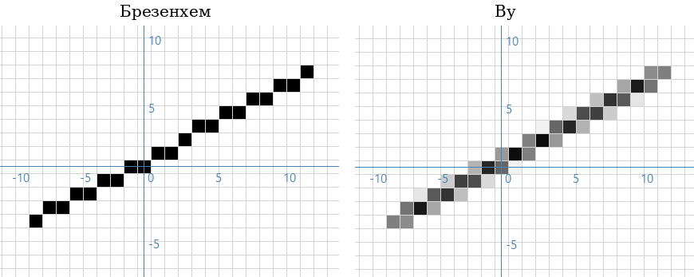
Рисунок 1. Один отрезок: Брезенхем слева и Ву справа.
Графики 2 и 3 показывают время заполнения виртуального растра. Отрисовка интерфейса, создание случайных данных и очистка массива в замер не входят. При 100 000 отрезков длиной до 128 получено около 51 мс для Брезенхема, 54 мс для пошагового метода, 56 мс для ЦДА, 91 мс для Ву и 262 мс для Кастла-Питвея. Значения приблизительные, считаны с графиков.
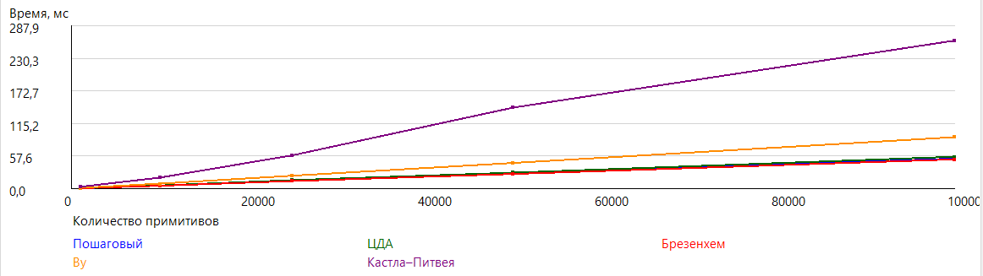
Рисунок 2. Время от количества отрезков при максимальной длине 128.
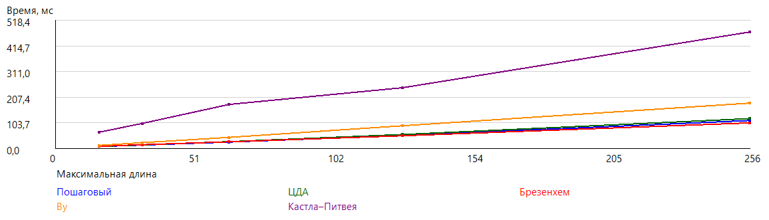
Рисунок 3. Время от максимальной длины для 100 000 отрезков.
Выводы
В результате разработано приложение на C# и Windows Forms с виртуальным растром и графиками производительности. Из конических сечений реализованы окружность и эллипс, а также их дуги. Углы задаются относительно центра против часовой стрелки от направления вправо. Диапазон от 0° до 360° даёт полный контур. Дуга получается отбором пикселей через Atan2; этот отбор использует дробные вычисления и не входит в бенчмарк полных окружностей.
Пошаговый метод вычисляет зависимую координату заново по уравнению прямой и округляет её. ЦДА получает следующую точку прибавлением постоянных приращений, затем округляет обе координаты при записи пикселя. На исследуемом отрезке Δx = 20, Δy = 11, поэтому приращения равны 1 и 0,55. Округление выбирает ближайший пиксель, а приведение к int отбрасывало бы дробную часть в сторону нуля.
Брезенхем выбирает ближайший пиксель по знаку целочисленной ошибки. Вместо двух округлений ЦДА используются сложения, вычитания и сравнения. В этих опытах ЦДА медленнее примерно на 10-18%. Пошаговый метод близок по времени к Брезенхему, поскольку в данной реализации округляет только зависимую координату. Целочисленная арифметика сокращает работу внутри цикла, но сама по себе не гарантирует одинакового ускорения на любом компьютере.
Ву улучшает внешний вид линии распределением интенсивности между соседними пикселями. При x = −7 точная координата y = −3,45. Брезенхем выбирает (−7, −3), а Ву задаёт интенсивности 0,45 для (−7, −4) и 0,55 для (−7, −3). Их сумма равна 1. Два пикселя относятся к одному шагу по ведущей оси, а в поперечной строке их может быть больше. Дробные вычисления и дополнительные записи увеличивают время работы.
Пошаговый метод, ЦДА, Брезенхем и Ву имеют сложность O(n), где n обозначает число шагов по ведущей оси. Для N отрезков работа имеет порядок O(Nn). Одинаковая сложность не означает одинаковую скорость: она показывает рост числа операций, а сами операции у методов различаются.
Кастла-Питвея использует целочисленные вычитания, но перед выводом пикселей создаёт и переворачивает строки с кодом шагов. Копирование символов и выделение памяти добавляют затраты, которых нет в основном цикле Брезенхема. В худшем случае суммарная длина копируемых строк имеет порядок 1 + 2 + … + n = n(n + 1)/2, то есть O(n²). Поэтому именно эта простая строковая реализация оказалась самой медленной.
Каждая точка графика получена тремя полными замерами одного алгоритма на одном наборе данных. После сортировки времён берётся среднее по положению значение, а не среднее арифметическое. Прогрев и медиана уменьшают влияние первого запуска и отдельного выброса. Бенчмарк окружностей использует один алгоритм Брезенхема; несколько методов сравниваются для отрезков. Брезенхем подходит для быстрой несглаженной линии, Ву используется для сглаживания.

